# MIỄN DỊCH – ĐỀ KHÁNG – KÝ CHỦ:

## NHI

**4 câu**

Dự đoán 4 câu:

* 1 câu về sốc sốt XH
* 1 câu vấn đề chương trình tiêm chủng mở rộng
* 1 câu bệnh tay chân miệng
* 1 câu nhiễm trùng sơ sinh

1. Lịch tiêm chủng mở rộng của quốc gia => Quan trọng hơn

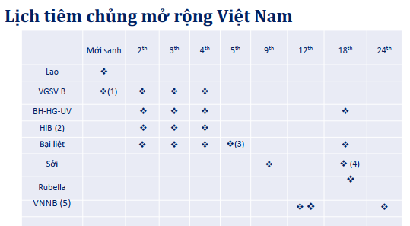

* Mới Lao-HBV
* 2,3,4: 5 trong 1 (BH, UV, HG, HBV, Hib,) + bại liệt uống
* 5: Bại liệt chích
* 9: sời
* 12: VNNB (loạt 3 mũi, cách 1-2 tuần, cách 1 năm)
* 15-18
* 18th: BH-UV-HG (mũi nhắc), Sởi + Rubella

1. Tiêm chủng dịch vụ

Lịch tiêm chủng mở rộng lịch thì như cũ

Bổ sung: loại khác

* Rota (tùy loại 2-3 liều)- thường bắt đầu từ 2th
* Cúm (6th bắt đầu- 1 năm nhắc lại, lần đầu cách nhau 1-2 th)
* MMR (3 VR sống) khởi đầu từ 12 th
* NMC: (trước là 24th bắt đầu, bây giờ bắt đầu từ 9th)
* Thương hàn (24th)

1. Sốt – phát ban. Bệnh tay chân miệng

* 2 tác nhân chính EV71, Cocksackie A16
* Đường lây truyền: tiêu hóa (chính là phân miệng)
* Thải qua phân trong 10 ngày đầu là nhiều nhất (đôi khi kéo dài 12 tuần) => thường cách ly 10 ngày
* Tấn công bạch huyết là ở hầu họng => vào máu => da niêm và thần kinh trung ương
* 4 vị trí tổn thương: Thân não (hệ lưới thân não, …), neuron sừng trước tủy (Liệt mềm), tiểu não (Rung chi, rung thân, đi loạng choạng), hạ đồi (RL điều hòa nhiệt)
* Bảng 10 triệu chứng bệnh tay chân miệng
  + Sốt >= 39 độ hoặc kéo dài >= 48h
  + Nôn ói
  + Hôn mê
  + Kích động/cáu gắt
  + Run cơ
  + Yếu chi
  + Mất điều hòa thân trụ
  + “Mắt lang thang” – Rung giật nhãn cầu
  + Khó thở/thở nhanh
  + Ban da/đốm da

* Bảng phân độ tay chân miệng
  + ***Chú ý phân độ từ NẶNG => NHẸ***
  + *KEYWORD*:
    - Độ IV: Ngưng thở, Suy hô hấp, OAP, Sốc
    - Độ III: M > 170, HA tăng theo tuổi (100-110-115 # 1-2 tuổi), vã mồ hôi, kiểu thở bất thường/thở nhanh, GCS <10đ
    - Độ II:
      * 2b nhóm 2: Dấu thần kinh *(run tay chân, đi loạng choạng, …)* – Sốt cao khó hạ, M > 150 l/p
      * giật 2b nhóm 1: *Giật mình lúc khám*, mình *BS (>=2 cơn trong 30p)*; Giật mình 1 lần + ngủ gà/M>130
      * 2a: giật mình 1 lần, *sốt > 39oC hoặc >= 48h*, quấy khóc vô cớ, nôn ói nhiều

* Chỉ định nhập viện
  + Theo bảng nguyên nhân
  + Chú ý độ I sẽ nhập viện nếu không có điều kiện theo dõi sát sao và người nhà lo lắng nhiều!
* Điều trị:
  + Chi tiết điều trị là độ I, IIA, IIB nhóm 1 thôi. Còn các phân độ còn lại chỉ cần biết nguyên tắc điều trị.
  + Có sốt + yếu tố Sinh hiệu ~ => Hạ sốt trước rồi đánh giá lại để phân độ (nếu nằm ở ngưỡng). TH 1 điểm cắt => được dùng M theo nhiệt độ (Ko ra khó tới vậy)
  + Keyword:
    - Độ I: Hạ sốt bằng para hoặc ibuprofen
    - ***Độ IIa: Hạ sốt bằng PARA + Ibuprofen 5-10mg/kg/lần x 3-4 lần (max 40mg/kg/ngày)  
      Phenobarbital 5-7 mg/kg/ngày (u) nếu trẻ QUẤY KHÓC VÔ CỚ***
    - Độ IIb
      * Phòng cấp cứu + oxy + hạ sốt + đầu cao
      * ***Phenobarbital 10-20 mg/kg/lần x 2-3 lần /ngày (khi cần)***
      * *Nhóm 2: IVIg liều 1g/kg TTM chậm trong 6-8h – đánh giá lại sau 24h – nếu còn 2b => liều 2*
      * *Nhóm 1: IVIg liều trên khi TRIỆU CHỨNG KHÔNG GIẢM SAU 6H*

* NÔN ÓI NHIỀU: tạm thời có thể dùng gt của SXH 3l/h hoặc 4l/6h. => Để dùng cho đánh giá bệnh tay chân miệng. (Tuy nhiên tình huống lâm sàng sẽ không dùng con số đó tuyệt đối/ thường thấy nôn ói mà còn tươi tỉnh thì không nhiều)

1. Sốt xuất huyết Dengue: Nhận diện, phân loại và xử trí (không yêu cầu chi tiết xử trí)

* Siêu vi Dengue, 4 type
* Lây qua mũi chích Aedes aegypti,
* AR virus (Bệnh lây qua động vật chân khớp)
* Cơ chế bệnh sinh chính (3):
  + Tăng tính thấm
  + RL cơ chế cầm máu
  + Cytokine trung gian
* PHân loại và mức độ (bảng)

* Cận lâm sàng: liên quan đến thời gian. Thường ngày 3 trở nặng: Giảm BC 🡪 Giảm tiểu cầu. Cô đặc máu. 4 ngày đầu dùng NS1AG, ngày 5 trở đi IgM

* Chỉ định nhập viện: 3
  + SXH có dấu hiệu cảnh báo,
  + có bệnh nền nặng,
  + có hoàn cảnh XH đặc biệt
* Điều trị ngoại trú:
  + Nghỉ ngơi
  + Khuyến khích uống nước
  + Điều trị sốt
  + Khám lại ngay khi có DHCB hay bệnh nặng hơn
  + Tái khám mỗi ngày
* Điều trị nội trú: Yêu cầu tiếp cận ban đầu thôi
  + Cách theo dõi nhóm nguy cơ diễn tiến nặng
    - Theo dõi huyết động thường xuyên tùy thuộc ngày bệnh
    - Theo dõi Hct mỗi 4-6h hay 12h tùy ngày
    - Khuyến khích uống nhiều nước
  + *Nhóm SXH có DHCB*
    - Theo dõi tương tự nhóm nguy cơ diễn tiến nặng
    - ***Chỉ định truyền dịch khi***
      * KHông uống nước kịp
      * Nôn nhiều lần (3 lần/1h, 4 lần/6h)
      * Ói máu
      * Có DH mất nước
      * Tràn dịch đa màng
      * Đau bụng và gan to 2cm dưới HSP
      * Tri giác: Lừ đừ, kích thích,
      * Hạ HA tư thế
      * Hct tăng cao dần (20%)
    - Cách truyền dịch

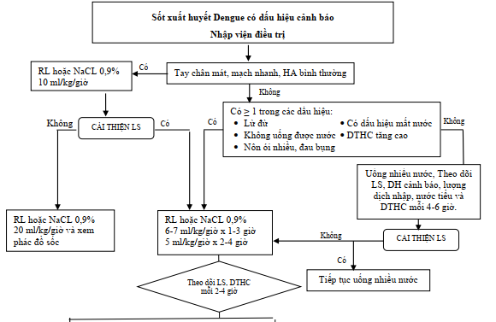

* + Sốc SXH
    - Nhập vào cấp cứu hoặc hồi sức nhiễm
    - *Khởi đầu bằng LR 20ml/kg/g trong 1 giờ*
    - Chú ý nhận diện sốc: mạch nhanh- HA tụt

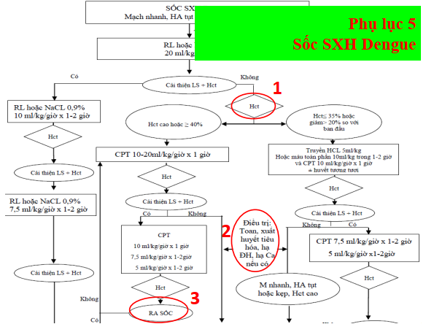

* + **Nhóm sốc SXH nặng**
    - Nhận diện: Mất mạch, hoặc Tụt HA nặng ở trẻ em hoặc hiệu áp quá kẹp hoặc M=0, HA =0
    - Nhập hồi sức cấp cứu
    - *Liều dịch ban đầu: LR* ***20ml/kg trong 15p***

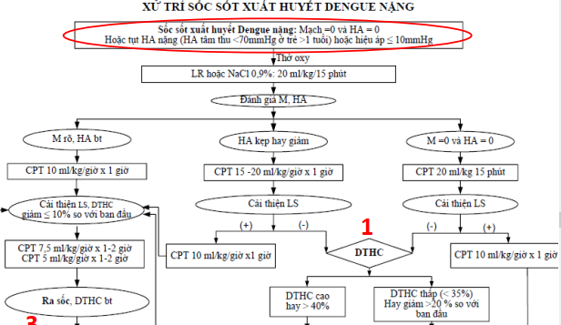



* Phòng ngừa: Kiểm soát muỗi / Tránh bị muỗi cắn / Vaccine phòng bệnh (đang nghiên cứu)

1. Hệ miễn dịch ở trẻ sơ sinh

* Hệ MD của trẻ kém
* Sức đề kháng kém
* Da niêm dễ tổn thương
* Nhiều tác nhân gây bệnh
* Quá tải
* Các dạng lâm sàng: Khởi phát sớm, khởi phát muộn (<=3 ngày và > 3 ngày) ~ So sánh (bảng)

* CLS: không có XN đơn thuần. Đặc hiệu nhất là BCĐN TT (NEU) có độ chuyên biệt nhất (Hường GT < 3500, 3000, 1500/…).  
  CRP xem động học: 6-12 🡪 48-72h  
  DNT: Bình thường cao là < 10. Bất thường ở sơ sinh là >= 20.   
  Sơ sinh: > 1000 BC/mm3 thì nghĩ gram âm nhiều (E. coli), GBS có thể < 100, Listeria cũng không nhiều

* Điều trị: thuốc + thời gian theo tác nhân
  + *Cơ bản là amipicillin (50mg/kg x4) + Gentamycin (5mg/kg/ngày 1 lần* – Nếu theo guideline thì cứ theo làm là Gentamycin chia 3)
  + *Phối hợp thêm với Cefotaxim*: trong VMN hay trong các ca chưa loại trừ khả năng VMN – Chọc dịch não tủy
  + *Thời gian*
    - NKH: 7-10 ngày (10-14 ngày nếu cấy máu +)
    - NK khu trú: 7-10 ngày
    - VMN: 21 ngày (14 ngày nếu do VMN đáp ứng tốt)
    - Aminoglycoside 5-7 ngày
* Phòng ngừa: KS cho mẹ nếu bị GBS, tầm soát bà GBS cho bà mẹ 35-37 tuần, KSNK sơ sinh muộn

CÂU HỎI: MD-ĐK-KC (Nhi)

* Biến chứng của các vaccine (chỉ hỏi biến chứng chung của các vaccine chứ không hỏi từng vaccine)
* Sởi nhi: Diễn tiến phát ban để phân biệt với bệnh lý khác (sẩn hổng ban gồ trên da sau tai 🡪 mặt 🡪 thân mình => vết rẳn da hổ. mất thì mất hướng ngược lại)
* *Vaccine: nếu muộn => tiêm đuổi, không có tiêm lại*. đẩy lên (ROTA có ngưỡng trên: 8th or 6th 🡪 không có thi đâu)
* Chỉ cần nhớ Gentamycin phụ thuộc vào nồng độ.  
  *Guideline NTH thì Gentamycin thì yêu cầu chia 3.*

(*ĐỌc kỹ đề về phân độ và chẩn đoán sốc*)

## NHIỄM

5 câu

Dự đoán:

* 1 tình huống nhiễm trùng cơ hội
* 1 tình huống chẩn đoán HIV
* 1 tình huống dự phòng phơi nhiễm HIV
* 1 Tiếp cận 1 sang thương da – chẩn đoán
* 1 tình huống Phân độ và xử trí sốt xuất huyết

1. Tiếp cận sốt

* VĐ LS là xử trí sốt (thường là nhiễm trùng)
* Chẩn đoán nguyên nhân gây sốt, NT thương gặp
* Phân tích và xử trí sốt theo nguyên nhân
* ***Lọc ra dấu hiệu bệnh nặng*** *(Suy cơ quan, tử ban, RL tri giác; Dấu hiệu gợi ý NN nặng: VMN mủ, co giật, đau bụng, phát ban…; Dấu hiệu ngoại khoa cần cấp cứu) 🡪 tìm nguyên nhân gây sốt* 
  + DTH, tiền căn – LS – CLS
  + Những bệnh không đầy đủ tam giác: Uốn ván không có CLS
  + Không phải NT nào cũng có sốt: UV
  + Sốt rét, SXH nơi lui tới, có ai bị giống BN không
  + Bệnh nền: Suy dinh dưỡng, béo phì, ĐTĐ, xơ gan, dùng thuốc ức chế miễn dịch, cắt lách…)
* Một số NN:
  + Nhiễm trùng (CK, VR, Nấm, KST)
  + Không nhiễm: tự miễn, Ung thư, thuốc
* Xử trí:
  + Khoa nhận: CC, phòng khám, khoa phòng
  + PK
  + Khoa phòng: Hạ sốt, XN, điều trị đặc hiệu và XN bổ sung nếu cần
* Điều trị đặc hiệu + triệu chứng, biến chứng + Xử trí khác (CS điều dưỡng, CĐ ăn, VLTL)
  + Điều trị tại khoa khám bệnh/phòng nhận bệnh ban đầu:
    - Cho toa về, điều trị ngoại trú
    - Nhập viện: Khoa thường (phòng bệnh nhẹ hay nặng), khoa HSCC
    - Chuyển viện ngay
    - Sơ cứu, sau đó chuyển viện
  + Tại khoa phòng BV
    - Cho XN, chờ KQ, xử trí sau khi có XN
    - Điều trị đặc hiệu ngay
    - Vừa điều trị đặc hiệu vừa hồi sức

1. Sốt + phát ban

* Phải xem sang thương và chẩn đoán – điều trị và phòng ngừa theo cái phát ban.
* Khám và mô tả sang thương da: Loại, màu sắc, kích thước, hình dạng, phân nó, sắp xếp.
* Bảng VR: HIV hồng ban dát, **sởi HB dát sẩn + sốt viêm lông**
* Vi trùng: Liên cầu lợn Tử ban,
* Nấm: đa số là hồng ban hoặc loét có bóng mài

1. SXH

* Chẩn đoán – phân độ - xử trí
* Y lệnh điều trị
* Bảng diễn tiến lâm sàng và XN (NS1Ag và IgM
* HƯỚNG XỬ TRÍ
  + Đánh giá BN nôn ói nhiều, ăn uống kém => truyền dịch
  + Nếu chỉ có gan to >2cm thì không có truyền dịch
  + *XEM CHỈ ĐỊNH TRUYỀN DỊCH TRONG SXH CÓ DẤU HIỆU CẢNH BÁO* 
    - *Lừ đừ*
    - *Không uống nước được*
    - *Nôn ói nhiều*
    - *Có dấu mất nước*
    - *HCT tăng*
* Tái khám 1 ngày nếu nhè nhẹ (Nếu mà nhà xa lắc thì nhớ là cho nhập viện lun)
* Xử trí khi có dấu hiệu cảnh báo
  + Nhập viện khoa thường
  + Hạ sốt para, lau mát
  + Uống nhiều nước
  + Theo dõi sinh hiệu, dấu xuất huyết
  + Vấn đề truyền dịch khi có dấu hiệu cảnh báo
* Xử trí thể sốc:
  + Nhập cấp cứu
  + Nằm đầu bằng
  + Oxy 2l/p
  + Hiệu chỉnh cân nặng nếu thừa cân béo phì
  + Chống sốc bằng LR hoặc CPT 15ml/kg/h đầu
  + Theo dõi
    - Mạch, HA mỗi giờ
    - Nhiệt độ, nhịp thở, SpO2 mỗi 3h

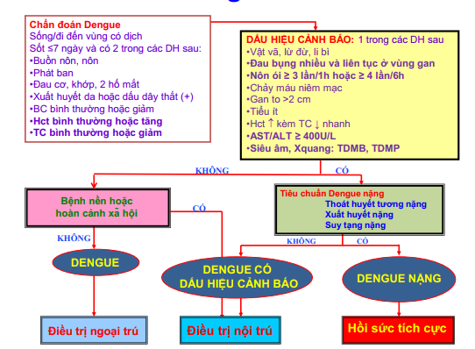

1. Phòng ngừa phơi nhiễm HIV

* PHÒNG NGỪA CHUẨN
* Phơi nhiễm: PN nghề nghiệp hoặc ngoài MT nghề nghiệp
  + Tiếp xúc trực tiếp máu hoặc dịch tiết vs người nhiễm hoặc không xác định
  + Dẫn đến nguy cơ lây nhiễm
* Quy trình: bảng (<= 72: PEP, > 72h thì không có chỉ định dùng PEP)

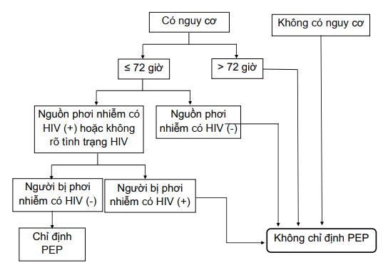

* Chỉ định PEP:
  + HIV âm tính
  + KHông hội chứng HIV cấp tính
  + Có YTNC hoặc phơi nhiễm
* Chỉ định PrEP
  + HIV âm tính
  + Không có HC nhiễm HIV cấp
  + Có nguy cơ cao Nhiễm HIV sắp tới: QHTD
* Tư vấn tác dụng phụ, hành vi nguy cơ,

1. HIV/AIDS

* Chẩn đoán và phân giai đoạn lâm sàng hay phân giai đoạn miễn dịch
* Tiêu chuẩn chẩn đoán HIV: 3 test XN, 3 test khác nhau + cùng lúc, phải có sự đồng ý của khách hàng

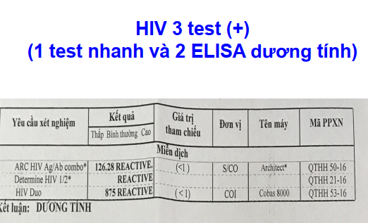

* Giai đoạn MD (500, 350, 200 => BTh, suy nhẹ, TB, nặng)
* Một số bệnh nhiêm trùng cơ hội thường gặp (Điều trị cơ bản bằng thuốc gì và bao lâu
  + **Bệnh não do nấm Crypto neoformans**
    - ***Tấn công 2 tuần:***   
      *Amphotericine B [liposomal TTM 3-4 mg/kg/ngày] or [deoxycholic acid TTM 0.7-1mg/kg/ngày] + Flucytosine 25mg/kg x 4 lần /ngày*
    - ***Củng cố: sau tấn công thành công ít nhất 8 tuần***Fluconazole 400 - 900 mg/ngày uống hoặc truyền tĩnh mạch
    - ***Duy trì:*** suốt đời hoặc ngừng khi điều trị ARV có TCD4 > 200 >= 6 tháng.  
      *Fluconazole 150-200 mg/ngày (u)*
  + **Viêm phổi do Pneumocytis jirovecii**
    - Thuốc cơ bản: Trimethoprim – Sulfamethoxazole (*TMP-SMX*)
    - *15-20 mg/kg/ngày chia 3 lần x 21 ngày*
    - *< 40kg: TMP-SMX 960mg 2 viên x 2 /ngày*
    - *> 40kg: TMP-SMX 960mg 2 viên x 3 /ngày*
  + **Nấm miệng – thực quản do Candida**
    - *Nấm miệng: Fluconazole 150mg/ngày x 7-14 ngày*  
      or Itraconazole 200mg/ngày thay thế
    - *Nấm thực quản: Fluconazole 300mg/ngày x 14-21 ngày*
  + **Bệnh nấm do Talaromyces marneffei**
    - Sang thương hoại tử trung tâm xuất hiện trước tiên ở mặt sau đó lan xung quanh. Sẩn hoại tử trung tâm điển hình
    - Tấn công 2 tuần
      * ***Amphotericine B 0.7-1.5mg/kg/ngày x 2 tuần***
    - Củng cố 8-10 tuần
      * Itraconazole 200mg x 2 /ngày (TE là 5-6mg/kg x 2 lần)
    - Thay thế dùng khi không có Amphotericine B hoặc chống chỉ định như suy thận tiến triển
      * Itraconazole 200mg x 2 lần x 8 tuần
  + **Viêm não do Toxoplasma gondii**
    - Tấn công:
      * ***Cotrim TMP 10mg/kg/ngày chia 2 lần x 6 tuần***
    - Duy trì:
      * Cotrimoxazole uống liều 960mg /ngày
      * Ngưng khi người bệnh điều trị ARV có TCD > 350 >= 6 tháng

CÂU HỎI

* 1 cặp vợ chồng
  + Chồng bị HIV: đang điều trị HIV Copies < 200. => Đảm bảo cho bà vợ không bị lây thì con không bị lây
  + Vợ bị HIV mà chồng không bị, muốn có con.
    - Đưa tải lượng VR của mẹ dưới ngưỡng có thể phát hiện
    - Giảm thiểu nguồn lây: Sinh mổ > sinh thường
    - Tốt nhất thì không cho bú mẹ
    - Dự phòng phơi nhiễm sau sanh cho em bé
* Dấu cờ đỏ trong HIV (YHGĐ)
* GĐ cửa sổ: phơi nhiễm mà chẩn đoán giai đoạn cửa sổ: điều trị PEP luôn (Chưa xác định

## NỘI TỔNG QUÁT

1 câu

Dự đoán: Nhiễm trùng cần xác định ổ nhiễm trùng / chẩn đoán sốt kéo dài (3 tháng) hay tăng thân nhiệt

1. Tiếp cận sốt – sốt kéo dài

* ĐN sốt, sốt liên tục: nhiệt độ liên tục, dao động nhiệt độ không quá 1oC
* Pb tăng thân nhiệt (lq điểm điều nhiệt)
  + Nhiệt độ cơ thể tăng cao mất kiểm soát
  + Vượt quá khả năng thải nhiệt của cơ thể
  + Điểm điều nhiệt không thay đổi
* ***Sốt chưa rõ nguyên nhân*** (Kéo dài *ít nhất 3 tuần*, ko suy giảm MD, được thăm khám và kiểm tra)
  + To > 38.3 ít nhất 2 lần đo
  + Kéo dài >= 3 tuần
  + Cơ địa không có SGMD
  + Đã được thăm khám và làm đây đủ XN nhưng chưa rõ nguyên nhân
* Cơ chế gây sốt
* Sốt kéo dài?? Tìm NT tai? Bệnh van tim??
* Viêm dạ dày không sốt

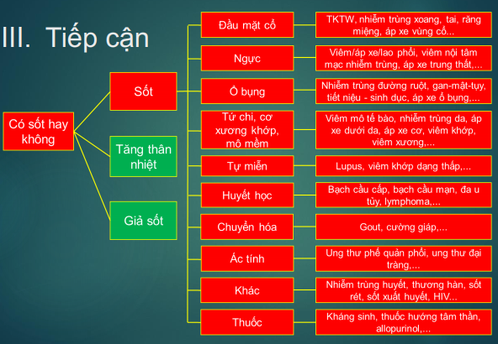

## Y HỌC GIA ĐÌNH

1 câu

1. Miễn dịch HIV – AIDS

* Case nữ, nhiều người khác giới, nhiều bạn tình, sinh hiệu ổn có hạch lan tỏa, lách to, viêm amidam => Dựa vào tiền căn nghi nhiễm HIV. Tuyến cơ sở phải ưu tiên ELISA (Western Blot không được ưu tiên dùng đầu tay)
* Ở tuyến cơ sở: Test sàng lọc bằng ELISA tìm kháng thể là chăm sóc ban đầu
* Mẫu xét nghiệm được coi là dương tính khi có phản ứng với 3 loại sinh phẩm có nguyên lý hoặc chuẩn bị kháng nguyên khác nhau

## PHỤ SẢN

1 câu

* VAT
* Tdap: Gợi nhớ trí nhớ miễn dịch bạch hầu, ho gà 🡪 chuyển kháng thể sang cho con. Bù cho khoảng trống 6-8 tuần sau sanh (thời điểm chuẩn bị tiêm mũi đầu tiên của BH, HG)
* Cúm, COVID-19: KHông RUBRIC (Không nằm trong đề)
* HBV, MMR, HPV

*BỘ MÔN CÓ VẺ SẼ RA CÂU TẦM SOÁT HBV THAI KỲ HOẶC LÀ VAT VÌ KHÔNG THẤY NÓI NHIỀU VỀ HIV THAI KỲ TRONG PHẦN NÀY*

1. Nhiễm HBV thai kỳ:

* Phơi nhiễm HIV hay HBV trong thai kỳ => Thai nhi có nguy cơ trong nhiễm HIV và HBV
* Có thể gây nguy cơ phơi nhiễm: ngay trong bụng (nồng độ Coppies), trong lúc sanh và sau sanh
* *HỌC LƯU ĐỒ SAU*

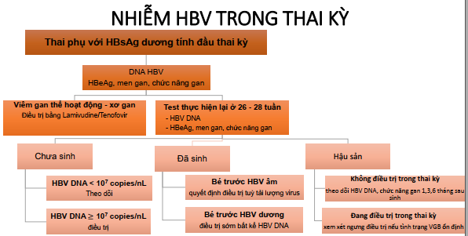

1. HIV cũng vậy

CÂU HỎI

* Thai phụ đã nói là tiêm MMR 6 tháng trước mang thai, nhưng không cung cấp giấy tờ liên quan THÌ NÊN LÀM XÉT NGHIỆM GÌ? (Câu hỏi cuối kỳ Y17)
  + Xác định người đó đủ nhận thức và thông tin đáng tin cậy
  + Việc cần làm là xác định BN có phải nằm trong nhóm những người rất rất ít có nguy cơ không tạo được miễn dịch sau khi tiêm vaccine (khoảng < 3%)
  + *=> XN có giá trị nhất là IgG để xác định xem BN có miễn dịch chưa*!
  + *IgM (+) có thể kéo dài, đặc biệt là sau tình huống chích ngừa*
* Vaccine VAT:
  + VAT mũi 1 tiêm vào TCN1
  + VAT mũi 2 tiêm trước khi ít nhất là 4 tuần (không chích ngừa trong 4 tuần sắp khi sanh) chứ không phải là cứ nhất thiết phải tiêm vào đúng 36 tuần.
* Thai kỳ đầu tiên, CHƯA ĐƯỢC NHẮC LẠI TRÍ NHỚ MIỄN DỊCH => mang thai là thời điểm cần phải gợi nhớ trí nhớ miễn dịch 2 LẦN
  + Lần đầu bước qua giai đoạn nhạy cảm (TCN 1)
  + Lần 2 ít nhất 1 tháng sau mũi đầu và không quá muộn (không ít hơn 4 tuần trước khi sanh)
* Nếu người đã được tiêm nhắc VAT 1 lần lúc trưởng thành gì rồi (VD như là 1 lần mang thai đã chích đủ hoặc từng 1 lần bị tổn thương da…)

# DỰ ÁN HỌC THUẬT

2 câu

Dự đoán:

* 1 tình huống lựa chọn loại thiết kế nghiên cứu nào?

1. Các loại thiết kê nghiên cứu

* Một số thiết kế nghiên cứu thường sử dụng => thác mức độ chứng cứ

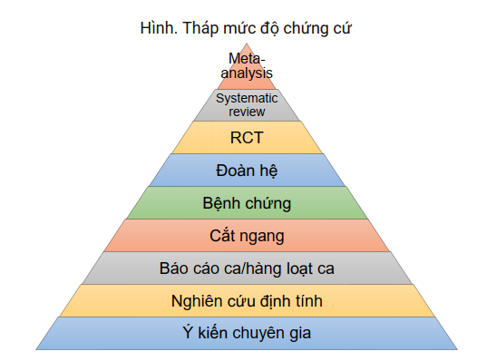

* Báo cáo ca và hàng loạt ca
  + Báo cáo ca: < 3 ca
  + Hàng loạt ca: nhiều hơn 30 ca
  + Chỉ trình bày lại
  + Mô tả lại các trường hợp cấp nên ***thiếu tính khái quát hóa***
  + ***Tạo nên các câu hỏi nghiên cứu mới***
* Cắt ngang, đoàn hệ hồi cứu và bệnh chứng, đoàn hệ tiến cứu
  + *Nghiên cứu cắt ngang*: mô tả dân số hoặc tìm tỉ lệ hiện mắc. Hạn chế trong xác định trình tự nguyên nhân – hậu quả. Thường câu hỏi là TÌM TỈ LỆ (hiện mắc)
  + *Bệnh chứng* đi từ bệnh lý 🡪 Thường là câu hỏi NGUYÊN NHÂN-KẾT QUẢ
  + *Đoàn hệ* đi từ phơi nhiễm hay không phơi nhiễm
* RCT
  + Đánh giá hiệu quả của một can thiệp mới hoặc điều trị mới
  + Câu hỏi NC là: Thuốc A có HIỆU QUẢ HƠN trong điêu trị bệnh

1. Các phương pháp phân tích thống kê

* Bảng test tham số hay test phi tham số (mẫu nhỏ-định danh, thứ hạng – sức mạnh ít hơn). Cho TH cỡ mẫu bn, tham số, chọn test phù hợp  
  Nhớ đơn giản:
  + Test tham số (máy cái phân phối chuẩn, biến định lượng) 🡪 Student’s t test, ANOVA, tương quan, hồi quy
  + Test phi tham số (Phân phối không chuẩn/không biết phân phân bố, Biến định danh hay thứ hạng) 🡪 Test chi BP, Fisher, Mann Whitne u test, Mc Nemar
* Phân tích sự khác nhau: chọn phép kiểm (Lưu đồ)
  + Bảng 2x2 => Chi bp, ko làm được chi bp (1 trong các số đó 5) thì Fisher
  + Xem các ví dụ slide

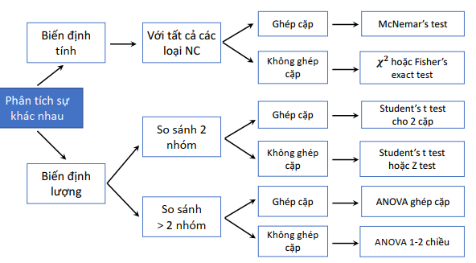

* Phân tích sự tương quan: độ lớn mối tương quan và ý nghĩa thống kê

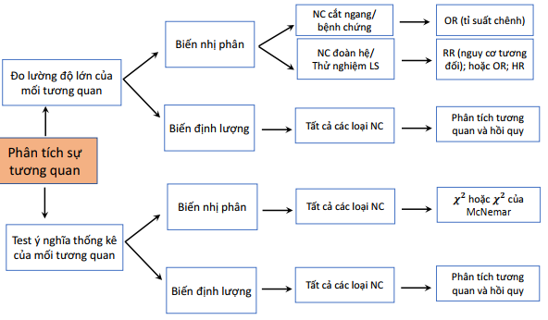

* + Lưu đồ, các chỉ số
  + Bệnh chứng: OR => Hồi quy logistic
  + Cắt ngang OR hay PR => hồi quy nhị phân/logistics
  + Thời gian: RR => Hồi quy COX
  + RCT: RR hay HR => hồi quy COX
* Tỷ lệ lưu hành và Tần suất mới mắc
* Tương quan:
  + ko chuẩn là Spearman => KHÔNG KẾT LUẬN SỰ ẢNH HƯỞNG CỦA CÁC BIẾN
  + Chuẩn là Pearson: hai biến có phân phối chuẩn
* Hồi quy: => KẾT LUẬN ĐƯỢC ẢNH HƯỜNG CỦA CÁC BIẾN
  + Hồi quy tuyến tính
  + Hồi quy Logistics: biến nhị phân
  + Hệ số tương quan R2: ĐÓng góp số % vào thay đổi
  + Hệ số hồi quy Beta: độ thay đổi của kq khi biến thay đổi 1 đơn vị

1. Giá trị chẩn đoán

* Ss, Sp cách tính

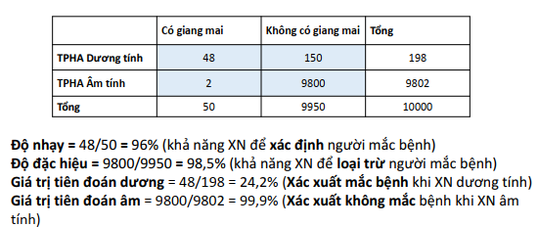

* Đường cong ROC (AUC => diện tích dưới đường cong) => xác định cut off
  + AUC bao nhiêu là rất tốt, tốt,..
  + Chỉ số Youden Index: J = Sen – (1-Sp)   
    Càng cao càng tốt

# DA – MÔ DƯỚI DA

4 câu

* 1 câu chẩn đoán nguyên nhân ngứa
* 1 câu điều trị mà đay: Liều antihistamin h1  
  Fexofenadine 180 mg 1 viên/ ngày: phù hợp

Cetirizine 10 mg 2 viên uống/ Fexofenadine 180mg-360 mg (1-2 viên) uống

* 1 câu điều trị viêm da cơ địa??

## NGỨA

* Nguyên nhân hoặc theo thời gian
  + Do bệnh da/ không do bệnh da (bệnh hệ thống) / do cào gãi
  + Cấp <= 6TUẦN – mạn > 6 tuần
* Một số nguyên nhân thường gặp gây ngứa:
  + **Viêm da cơ địa** 
    - (NGỨA LÀ Triệu chứng quan trọng và bắt buộc phải có trong viêm da cơ địa): Mụn nước => vết tích mụn nước/sang thương đóng mài trên nền hồng ban => lichen hóa (dày sừng).
    - Vị trí tùy theo lứa tuổi: Nhũ nhi – chàm sữa 2 bên má, Bé lớn – mặt duỗi, nếp kheo, quang cổ, nếp khuỷu
    - Chẩn đoán
      * Cơ năng: NGỨA là quan trọng, luôn gặp gây giảm CLCS
      * Thực thể: hồng ban mụn nước, vị trí phân bố đặc trưng, lichen hóa
      * TC kèm: Da khô tróc vảy dính
      * Bệnh mạn tính bùng phát từng đợt
  + **Mày đay**: Ngứa và sang thương điển hình (sẩn phù <1cm và mảng phù > 1cm, nhạt màu trung tâm và quầng hồng ban ở rìa, kéo dài < 24, lặn sẩn phù đi, không để lại vết tích)
  + Vảy nến: mức độ ngứa không nhiều + Sẩn mảng hồng ban ĐỎ TƯƠI + Có vảy dạng phiến ở trên hồng ban + Giới hạn rất rõ. + Vị trí: đầu gối, cùi chỏ, thắt lưng
  + Nấm da do Dermatophyte: ngứa + mảng hồng ban + HÌNH ẢNH LI TÂM (hồng hoặc nâu, tròn hoặc đa cung + rìa có bờ cao, mụn nước) + Nếp kẽ, rìa
  + Ghẻ: ngứa rất nhiều NGỨA NHIỀU VỀ ĐÊM + Rãnh ghẻ ít gặp => mụn nước ở vùng da non (kẻ ngón tay, ngón chân) + RẤT LÂY
  + Bệnh hệ thống (thận, gan), Bệnh huyết học, bệnh nội tiết, bệnh ác tính
* **Tiếp cận chẩn đoán**: Lưu đồ

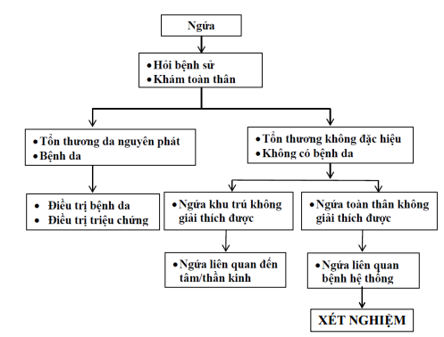

## MÀY ĐAY

* TB mast – dưỡng bào và Histamin => thay đổi tính thấm mao mạch
  + Phù nề ở các sang thương
  + Serotinin
  + LT, PG, Protease => không chỉ dùng Antihistamin điều trị không
* Cấp hay mạn : 6 tuần
  + Mày đay mạn phân biệt với mày đay cấp gián đoạn
  + Cấp: vô căn, nhiễm trùng, do thuốc, thức ăn
  + Mạn: Vô căn, Có yếu tố khời phát (25%)
* Triệu chứng
  + Sẩn – mảng phù: Phù xung quanh bao quanh có hồng ban, tự mất sau 24-48h
  + Phù mạch: Cảm giác đau - căng tức nhiều hơn là ngứa, khoảng trong 72 thì mới giảm từ từ đi!
  + THường là thấy sẩn mảng hồng ban mà mất sau 24 => chẩn đoán mày đay
* Một số dạng mày đay thượng gặp: Do nước (không phù mạch), do phó giao cảm, do lạnh, do áp lực, dấu da vẽ nổi, do gắng sức, do ánh sáng, do rung
* Ảnh có chứa bàn

  Mô tả được tạo tự động
* Ảnh có chứa bàn

  Mô tả được tạo tự động
* CHẨN ĐOÁN XÁC ĐỊNH: Chỉ chủ yếu dựa vào lâm sàng
* CLS làm khi: nghi ngờ dị ứng: NP lẩy da
* Phác đồ điều trị
* Điều trị: Nguyên tắc là điều trị khi cần, liều càng thấp càng tốt
  + Coi thuốc antihistamin thế hệ 2 và liều cơ bản
  + Anti Histamin H1 THẾ HỆ 2: ít TÁC DỤNG AN THẦN, KHông gây tác dụng anti-cholinergic  
    *Certirizine, loratadine*, levocertirizine, desloratadine, fexofenadine, ebastine, rupatadine, bilastine

## VIÊM DA CƠ ĐỊA

* 3 yếu tố: tổn thương hàng rào, thảm vi sinh vật,
* Viêm da cơ địa giai đoạn cấp và mạn (theo Th2, mạn là Th17,22, Th1)
* Phân loại/ phân giai đoạn viêm da cơ địa: Biểu hiện
  + Cấp
  + Bán cấp
  + Mạn
* Triệu chứng ngứa dữ dội + mụn nước rỉ dịch + mảng hồng ban **tăng sừng** **+ Da khô**
* **Ngứa nhiều**=> nên mặc đồ thoáng mát
* Chẩn đoán: $CN (ngứa + giảm chất lượng cuộc sống) + $ mạn tính
* Điều trị để không bùng phát
  + Dưỡng ẩm: Tốt nhất là bôi ngay sau khi BN tắm xong
  + GDSK: sữa tắm không mùi không xà bông, dịu nhẹ, mặc quần áo rộng rãi thoáng mát
  + Nhiệt độ phòng
* ĐIều trị theo từng mức độ
* Ảnh có chứa bàn

  Mô tả được tạo tự động
* Phòng ngừa tái phát và tiên lượng
  + Giáo dục sức khỏe
  + Dưỡng ẩm nhiều lần/ngày, đúng pH sinh lý của da là 5.5
  + Kháng viêm dùng trong 1 giai đoạn ngắn
  + Tránh yếu tố tiếp xúc dị ứng
  + Tránh yếu tố kích ứng

ĐỌc thêm:

* Tiếp cận và xử trí bệnh nhân ngứa
* Viêm da cơ địa, mày đay